MODUL 8
Agregasi

Nama : Afrizal Meka M
NIM : L200170019
Kelas : A

- Tugas

  - Tampilkan jenis transaksi, jumlah transaksi dalam Rp dan total transaksi untuk nasabah yang bernama akhiran ‘Kartika Padmasari’ untuk masing-masing jenis transaksi!
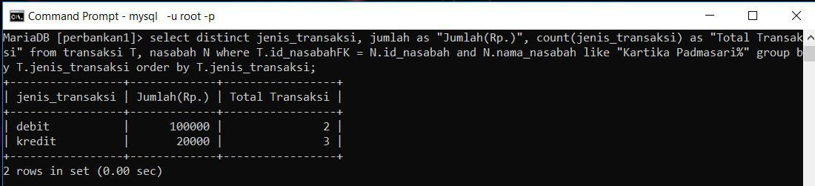

- Berapa jumlah total salso yang dimiliki oleh Maryati?

- Tampilkan jumlah transaksi yang ditangani oleh masing-masing cabang bank!
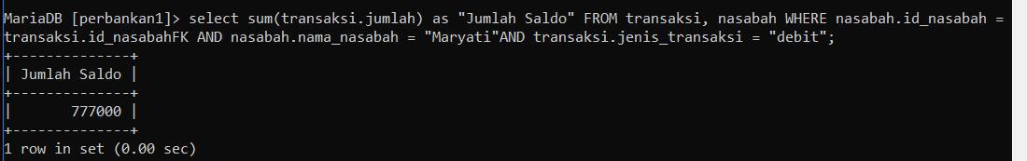
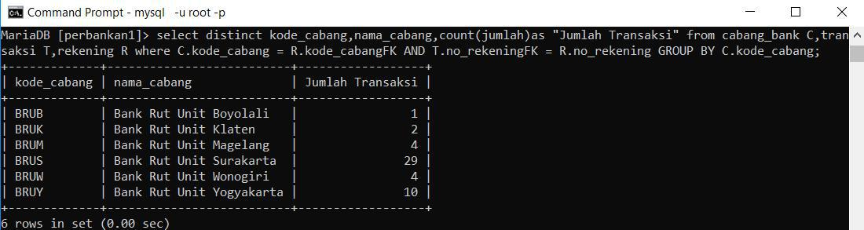

- Tampilkan nama nasabah dan jumlah saldo yang memiliki saldo antara Rp. 500.000 sampai Rp. 2.000.000!
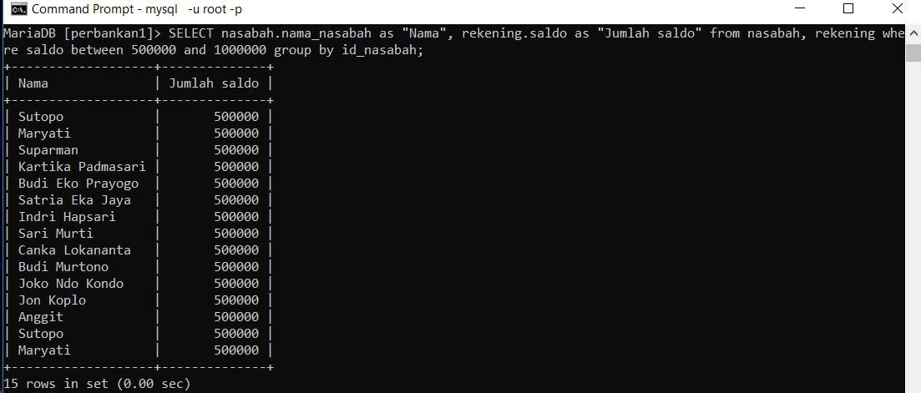

- Tampilkan nama nasabah,tanggal transaksi dan jumlah transaksi dalam Rp dimana jumlah transaksi di atas Rp 100.000 dan urutkan berdasarkan jumlah transaksi dari yang besar ke yang kecil!
